جشنوارۀ ملی تجربه‌های موفق مدارس
شناسنامۀ اثر (فقط برای یک تجربه)

1. مشخصات مدرسه
نام مدرسه: شهید بهشتی دخترانه: پسرانه: استان: خراسان رضوی نام شهر : مشهد منطقه / ناحيه: تبادکان

دوره تحصيلي: دورۀ اول ابتدايي دورۀ دوم ابتدايي دورۀ دوم متوسطه

2. مشخصات همكاران
نام مجري (مجريان) اصلي: زهرا حسین پور

نام ساير همكاران: مریم اعلمی-سادات بیگم حسینی-زهرا تقی زاده

شماره تماس (همكار اصلي): 09155051722

نشانی ايميل:z.taghizadeh2012@gmail.com

3. مشخصات تجربه موفق
3-1. عنوان تجربه: پیشگامان پژوهش مدار

3-2. حيطه مرتبط تجربه:
مدیریت و برنامه‌ريزي فرایند آموزش فعالیت‌های فرهنگی و پرورشی مشارکت والدین و جامعۀ محلی فضا و تجهیزات اقتصاد مدرسه و توسعۀ منابع امور ويژه
آموزش و تحقق حقوق شهروندي (ویژل دورۀ دوم متوسطه)
یادآوری: در صورتی که تجربه‌هایی در حیطه‌های دیگر هم دارید، باید برای هر کدام فرم جداگانه‌ای تکمیل شود.
آیا فقط در یک حیطه شرکت کرده‌اید؟بله
اگر تجربه‌هایی در حیطه‌های دیگر هم در جشنواره شرکت داده‌اید، نام آن حیطه‌ها را ذکر کنید.

3-3. مخاطبان این تجربه: معلمان و دانش آموزان دوره دوم ابتدایی

3-4. طول دوره اجرا (زمان شروع و پايان): آبان لغایت اردیبهشت

3-5. هدف (اهداف) تجربه
هدف کلی: تقویت روحیه تحقیق و جستجو با دادن فرصت تفکر به دانش آموزان
- افزایش میزان انگیزه دانش آموزان در جهت تحقیق و جستجو
- افزایش احساس رضایت دانش آموزان از ارائه تحقیق در برنامه آغازین
- افزایش ثبت نام دانش آموزان به عضویت در کتابخانه های عمومی
- افزایش روحیه اعتماد به نفس و تفکر انتقادی دانش آموزان
- افزایش 80 درصدی دانش آموزان در امر تحقیق و جستجو
3-6. شرح مختصر تجربه (در حد 100 كلمه):
در کتاب سند تحول بنیادین وزارت آموزش و پرورش استفاده بهینه از ظرفیت های موجود برای گسترش فرهنگ تفکر و پژوهش در بین مدیران، مربیان مورد تاکید قرار داده است.(شورای عالی آموزش و پرورش،1390) در جهت ترویج این امر موضوع تشویق دانش آموزان به تحقیق و پژوهش را در شورای معلمین مطرح نمودم و با بررسی مصاحبه ها و مشاهداتی که توسط معلمین و معاون آموزشی و معاون پرورشی و صاحبنظران از فعالیتهای دانش آموزان در انجام تحقیق در پوشه کار و شرکت فعال در نمایشگاه نویسندگان کوچک و نمایشگاه هفته پژوهش صورت گرفت و با اجرای راهکارهایی چون "می خواهم بدانم، می خواهم بگویم" و "پژوهش های من" و "یارمهربان| و ... میزان انگیزه دانش آموزان را در عضویت به کتابخانه ها ی عمومی محله خود و انجام مطالعه خارج از کتب درسی و تحقیق و پژوهش افزایش یافت.

3-7. نتايج به دست آمده، محدوديت‌هاي اجرا و آثار تجربه:
نتایج :
- ثبت نام حدود 80 % دانش آموزان آموزشگاه به عضویت کتابخانه شهدای مدافع حرم
- افزایش 80 درصدی دانش آموزان در امر تحقیق و جستجو و احساس رضایت
محدودیت ها:
- کمبود کتاب های علمی در کتابخانه های آموزشگاه
- دسترس نبودن کتابخانه های عمومی جهت دانش آموزان
- کمبود وقت جهت اجرای هر جه بهتر و بیشتر ارائه تحقیقات دانش آموزان
- توجه کم برخی از معلمان به امر پژوهش

3-8. فهرست ضمايم و مستندات:
فایل word - تصاویر - جداول و نمودارها
3-9. شرح كامل تجربه:
(نيازسنجي، نيازآفريني، بررسي بازخوردها و دیدگاه‌ها در مورد تجربه‌هاي مشابه در سال‌هاي گذشته،‌ طراحي تجربه، نحوۀ تصميم‌گيري براي اجرا، جزئيات اجرا،‌ نحوۀ نظارت بر اجرا،‌ نحوۀ دريافت و بررسي دیدگاه‌های مخاطبان)
- در اواخر آبان ماه برنامه بازدید از کلاس توسط معاون آموزشی سرکار خانم حسینی صورت گرفت طی گزارشی دریافتی متوجه شدم که تحقیقات دانش آموزان خیلی کم بوده و تنها 35 درصد دانش آموزان به انجام تکالیف پژوهشی عمل کرده بودند ، چارچوب مناسبی در تحقیقات آنان وجود نداشت و بیشتر تحقیقات اینترنتی بود و نمی توانستند مطالب تحقیقات خود را بیان نمایند لذا جایگاه تحقیق و پژوهش در پوشه کار آنان بسیار کمرنگ بود و علاقه ای به پژوهش و تحقیق نداشتند.
- در جلسه شورای معلمین از همکاران عزیز خواستم تا گروه های شرکت کننده در طرح جابر را به صورت لیست به دفتر آموزشگاه تحویل دهند پس از جمع آوری لیست همکاران مشاهده نمودم که حضور دانش آموزان خیلی کم و در سطح 1 می باشد و با توجه به 248 نفر آمار کل دانش آموزان چهارم و پنجم و ششم تنها 27 % در صد اعلام آمادگی نمودند. (پیوست شماره 1)
ردیف | آمار دانش آموزان | میزان انجام تکالیف پژوهشی در  پوشه کار | میزان اعلام آمادگی شرکت در جشنواره جابرین حیان
1 | 248 | - % | 27%

- در مصاحبه ای که با معلمین داشتم آنان نیز انگیزه دانش آموزان را به انجام تحقیق و پژوهش را بسیار کم رنگ بیان نمودند. با دانش آموزان نیز مصاحبه صورت گرفت که آنان نیز علت کم توجهی به انجام تحقیق و پزوهش را نداشتن آگاهی و نبودن مکان و نداشتن همکاری مادران را بیان نمودند. (پیوست شماره 2) موضوع فعالیت کم دانش آموزان در زمینه تحقیق و پژوهش را با رابط پژوهش آموزشگاه خانم مریم اعلمی که دستی در پژوهش و تحقیق نیز دارند در میان گذاشتم . ایشان نیز اظهار نمودند "من هم متوجه شدم که بچه های این آموزشگاه به انجام فعالیتهای خارج از درس علاقه ی چندانی نشان نمی دهند. در هفته کتاب و کتابخوانی (19لغایت 24 آبان ماه) خواسته بودم که در کتابخانه مدرسه عضو شوند علاقه دانش آموزان به عضویت بسیار کم بود و تنها 23 نفر عضو کتابخانه شدند یعنی تقریبا 10 % دانش آموزان تمایل به عضویت در کتابخانه مدرسه شدند. همچنین در مورخه 20 آبان ماه مسابقه تهیه کتاب داستان توسط خود دانش آموزان را برگزاری نمودیم و سپس نمایشگاهی از آثار دانش آموزان تشکیل دادیم که با توجه به آمار 248 نفر دانش آموز در نوبت شهید باهنر تنها 36 اثر تحویل داده شده بود که این آمار نشان می دهد تقریبا % 13 دانش آموزان به انجام این فعالیت رغبت داشتند." (پیوست شماره 2 )
ردیف | آمار کل دانش آموزان | آمار عضویت دانش آموزان در کتابخانه آموزشگاه | درصد عضویت دانش آموزان در کتابخانه آموزشگاه
1 | 248 | 23 نفر | - %

- مشاهده نمایشگاه هفته پژوهش - در هفته پژوهش 25 آذرماه از دانش آموزان خواستیم تا مطالعات کتابخوانی خود را در نمایشگاه پژوهش آموزشگاه به معاون آموزشی تحویل دهند که لازمه آن این است که تحقیقات آنان از یک چارچوب علمی برخوردار باشد تعداد آثار دریافتی بسیار کم بود و تنها 15 درصد دانش آموزان در نمایشگاه کار ارائه داده بودند و تحقیقات آنان به صورت علمی ارائه نشده بود.
ردیف | آمار کل دانش آموزان | آمار آثار دانش آموزان در نمایشگاه هفته پزوهش | درصد آثار ارائه شده در نمایشگاه پژوهش
1 | 248 | 23 نفر | 15 %

- تهیه پرسشنامه - با استفاده از فرم پرسشنامه توانایی انجام پژوهش مادسیج و مطالعه مولفه های آن، ما نیز دو نوع پرسشنامه ی محقق ساخته، ویژه معلمان و دانش آموزان که متشکل از 7 سوال بود را طراحی نمودیم. فرم شماره 1 ، ویژه پرسشنامه معلمان (پیوست شماره 3 – جدول شماره1). و فرم شماره 2، ویژه پرسشنامه دانش آموزان(پیوست شماره 4 - جدول شماره 2)، این پرسشنامه دارای دو مولفه میزان علاقه مندی و آگاهی دانش آموزان به امر تحقیق و پژوهش را مورد توجه قرار می داد . نتایج حاصل از بررسی پرسشنامه ها را می توان به صورت نمودار به نمایش گذاشت که در این نمودار دیده می شود که آشنایی دانش آموزان با روشهای تحقیق و پژوهش بسیار کم است و تنها 10 درصد دانش آموزان با روش های تحقیق آشنایی دارند و توانایی دانش آموزان در انجام تحقیق و پژوهش نیز کم و حدود 20 درصد آن ها قادر به انجام پژوهش و تحقیق می باشند همچنین میزان توجه مدرسه به امر پژوهش و تحقیق دانش آموزان نیز 30 درصد مشاهده می شودو باز خورد مناسب توسط مدرسه به آنها داده نمی شود . باتوجه به نظرات معلمان تحقیق وپژوهش باعث افزایش90 درصدی خلاقیت و اعتماد به نفس دانش آموزان می شودو تاثیر خیلی زیاد در یادگیری دانش آموزان دارد لذا توجه به جایگاه پژوهش بیشتر مورد توجه عوامل مدرسه قرار گیرد.

نمودار شماره 1- نمودار بررسی پرسشنامه معلمان

- نمودار شماره 2- نمودار بررسی پرسشنامه دانش آموزان
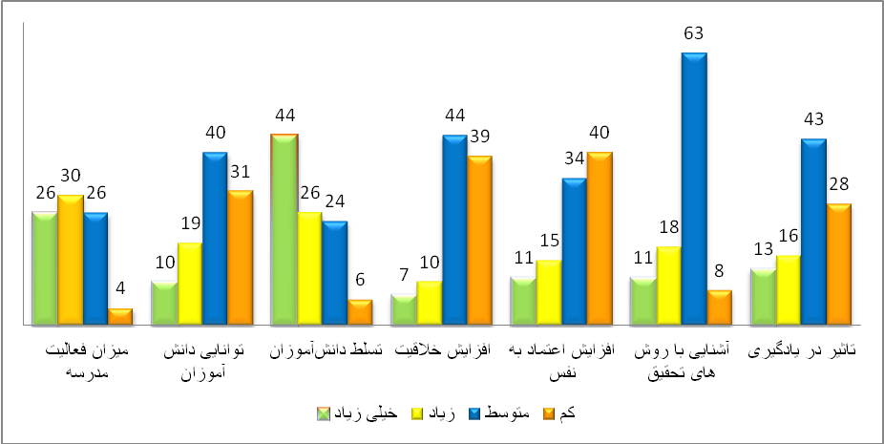
نتیجه گیری و بحث (تجزیه و تحلیل داده ها و تفسیر اطلاعات)
از بررسی موارد ذکر شده در مشاهدات و مصاحبات و مطالب بدست آمده از پرسشنامه ها، علت بی رغبتی دانش آموزان به امر پژوهش را می توان از جمله موارد ذیل بیان نمود: لازمه پژوهش علمی داشتن تفکر انتقادی است که دانش آموزان در مقطع ابتدایی دارای تفکر انتزاعی می باشند که باید تحقیق پژوهش را در مرحله ابتدای به صورت تقویت روحیه پرسشگری دانست و دانش آموزان را به افزایش تخیل و خلاقیت تشویق نمود. هدف از پژوهش سوق دادن دانش آموزان به واقعیت گرایی می باشد. (رئووف ، 1389؛ 8) از دیگر عوامل مانع پژوهش دانش آموزان نداشتن آگاهی لازم از مراحل پژوهش، نبود همکاری خانواده ها، اعتماد به نفس پایین، نبود تشویق های مناسب توسط معلم مدرسه، روش تدریس معلم، در دسترس نبودن منابع مطالعاتی مناسب و آشنا نبودن با مراکز کتابخانه های موجود در سطح شهر و آشنا نبودن با روشهای مطالعه ی علمی نام برد.

نمودار شماره 2 - علل بی رغبتی دانش آموزان به امر پژوهش و تحقیق

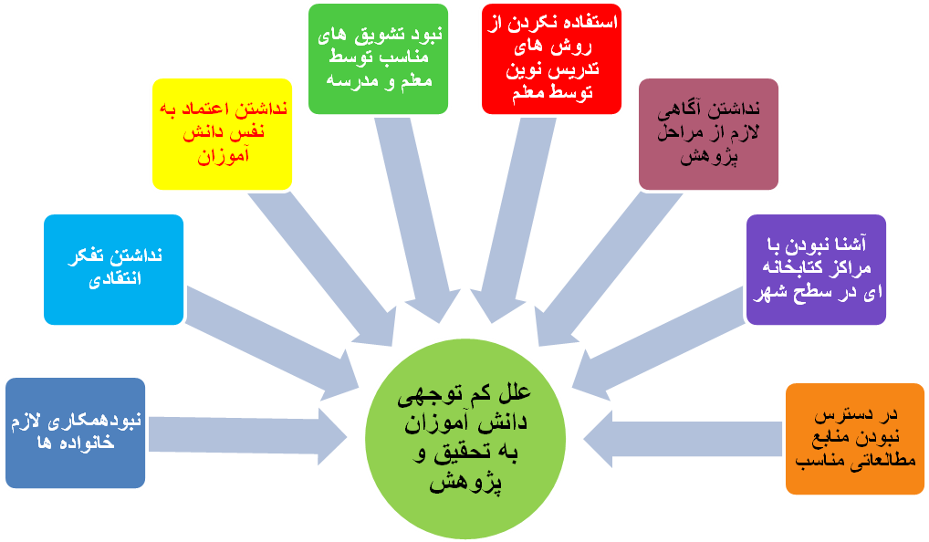

با بررسی مطالب بیان شده در مشاهده ها و مصاحبه های معلمان و همکاران و صاحبنظران و جمع آوری اطلاعات از پرسشنامه ها، در جلسه ی شورای مدرسه موضوع انگیزه کم دانش آموزان به امر تحقیق و پزوهش و مطالعه خارج از کتب درسی مطرح گردید سپس با مطالعه کتب های مناسب در امر تشویق دانش آموزان به مطالعه و تحقیق و پژوهش و همچنین مقالات مرتبط با موضوع راهکارهایی را جهت تشویق دانش آموزان و افزایش انگیزه ی آنان به امر تحقیق و پژوهش بیان نمودیم و در آموزشگاه اجرا نمودیم.
- راهکار اجرا شده جهت تشویق همکاران و دانش آموزان در آموزشگاه به شرح ذیل می باشد:
راه حل 1 – می خواهم بدانم، می خواهم بگویم – تابلویی با عنوان می خواهم بدانم، می خواهم بگویم در قسمت حیاط درب ورودی آموزشگاه نصب گردید و در برنامه آغازین از دانش آموزان خواسته شد هر گونه سوال خود را در این تابلو نوشته و دانش آموزان دیگر پاسخ خود را نیز می توانند بیان نمایند و امتیاز ویژه نیز دریافت کنند. (پیوست شماره 5- )
راه حل 2- یار مهربان (عضویت در کتابخانه های عمومی) - جهت تشویق دانش آموزان و دوست شدن با کتاب وکتابخانه محله خود ابتدا با مسئول کتابخانه شهدای مدافع حرم (کتابخانه همجوار مدرسه) سرکار خانم آشنا تعامل داشتیم و جلساتی با اولیاء و با حضور سرکار خانم آشنا برگزار نمودیم (پیوست شماره 6) و از آنان خواستیم که روند عضوگیری را جهت دانش آموزان آموزشگاه تسهیل نموده و فرم های عضویت را در اختیار قرار دهند تا نسبت به معرفی دانش آموزان به آن مرکز اقدامات لازم را انجام دهیم همچنین با اولیاء دانش آموزان کلاس جلسه برگزار نموده و ضمن بیان جایگاه مطالعه و تحقیق در زندگی روزمره و پرورش روحیه خلاقیت و به منظور افزایش اعتماد به نفس فرزندانشان با مدرسه همکاری نمایند و فرزندان خود را به منظور عضویت به کتابخانه راهنمایی کنند. (پیوست شماره 7)

راه حل 3 - قدم قدم تا پژوهش و تهیه بروشور تحت عنوان "من هم می توانم یک پژوهشگر باشم." - به منظور افزایش میزان آگاهی و اطلاع رسانی دانش آموزان از روشهای تحقیق و پژوهش و تشویق دانش آموزان به شرکت در جشنواره جابربن حیان (پیوست شماره 8) ، در مورخه 24 دی ماه 1397 بروشور روش های تحقیق و جمع آوری اطلاعات به ساده ترین روش را تهیه و در اختیار معلمان و دانش آموزان قرار دادیم. همکاران محترم روشهای تحقیق را در کلاس ها برای دانش آموزان توضیح می دادند و به سوالات دانش آموزان پاسخ مناسب ارائه می دادند. (پیوست شماره 9 )
راه حل 4- ارائه تحقیق با موضوع واحد - موضوعات واحدی را مطرح نمودیم و از دانش آموزان خواسته شد تا در این زمینه تحقیقات خود را ارائه دهند. حضور دانش آموزان در فعالیت های پزوهشی افزایش یافته بود، لذا در جهت پاسخ به تقاضای معلمان و دانش آموزان قسمت هایی از دیوارهای سالن و حیاط آموزشگاه را به امر اختصاص نمودیم. استقبال خوب دانش آموزان بسیار چشمگیر بود. این فعالیت ها رضایت دانش آموزان را از انجام تحقیق و پزوهش مورد توجه قرار داده بود. (پیوست شماره 10)

راه حل 5- تهیه پوستر جهت درج امتیازات دانش آموزان به صورت گروهی و کلاسی - پوستری توسط سرکار خانم اعلمی تهیه شد که در آن امتیازات دانش آموزان کلاس به صورت ستاره در ستونهای گروهی و کل کلاس درج می شد و آن را در معرض دید همگان در سالن آموزشگاه نصب نمودیم این راهکار بازخورد بسیار خوبی در خصوص ارائه تحقیق دانش آموزان داشت و انگیزه دانش آموزان با دریافت ستاره افزایش پیدا می نمود. (پیوست شماره 11 )
راه حل6- اختصاص تابلو با عنوان "پژوهش های من" - جهت علاقمندی بیشتر دانش آموزان به تحقیق و جستجو ابتدا دانش آموزان به دلخواه موضوعی را انتخاب و در مورد آن تحقیق نموده و روی تابلویی درب ورودی ساختمان آموزشگاه نصب می نمایند. (پیوست 12)
سپس در صورت تمایل دانش آموزان در مراسم آغازین توضیحاتی را درباره موضوع خود بیان می نمایند و به آن ها کارت امتیاز داده می شود و از دانش آموزان خواسته می شود که نظرات خود را در مورد تحقیق انجام شده روی برگه نظرات من در کنار تابلو بیان نمایند. (پیوست شماره13)
راه حل 7 – تشویق دانش آموزان در جلسات انجمن اولیاء و مربیان - مطرح نمودن فعالیتهای دانش آموزان در جلسات انجمن و تشویق دانش آموزان در بین اولیاء نیز در افزایش انگیزه و اعتماد به نفس دانش آموزان بسیار مورد توجه قرار گرفت. (پیوست شماره14)
اعتبار سنجی
چالش دانش آموزان در انجام تحقیق و پزوهش مورد توجه قرار گرفت و اینکه دانش آموزان علاقه ای به انجام کارهای پژوهشی نداشتند و میزان اطلاع و آگاهی آنان از انجام تحقیق بسیار کم و ضعفیف بود لذا با استفاده از ا بزارهای جمع آوری اطلاعات نظیر مشاهده و مصاحبه و پرسشنامه علل این کم علاقه دانش آموزان می توان نداشتن آگاهی لازم از مراحل پژوهش، نبود همکاری خانواده ها، اعتماد به نفس پایین، نبود تشویق های مناسب توسط معلم مدرسه، روش تدریس معلم، در دسترس نبودن منابع مطالعاتی مناسب و آشنا نبودن با مراکز کتابخانه های موجود در سطح شهر و آشنا نبودن با روشهای مطالعه ی علمی نام برد. حال با توجه به جویا شدن نظرات همکاران در خصوص موفق بودن انجام راهکارهای ارائه شده و دادن فرصت تفکر معلمان عزیز بیان نمودند که دانش آموزان به انجام تحقیق و پزوهش بسیار علاقه مندتر شده. همچنین توجه مدرسه به امر پژوهش نیز در افزایش انگیزه دانش آموزان به پزوهش و تحقیق نقش بسیار خوبی داشته است، شرکت دانش آموزان در جشنواره هایی از قبیل جابربن حیان و جشنواره رضوی و.. بسیار رضایت بخش بوده است. همکاران و دانش آموزان بیان نمودند که تهیه بروشور آموزشی در زمینه ارائه روشهای تحقیق و پژوهش به دانش آموزان نیز میزان آگاهی و اطلاعات دانش آموزان را در انجام تحقیق و پژوهش را افزایش داده است در بررسی این موارد متوجه شدیم که اطلاعات دانش آموزان در زمینه چگونگی انجام تحقیق و پزوهش حدود 80 % افزایش یافته است و میزان رضایت دانش آموزان از انجام کارهای تحقیقاتی و پژوهشی نیز به حدود 73 % رشد رسیده است که این رشد به موثر بودن راهکارها اشاره می نماید.

